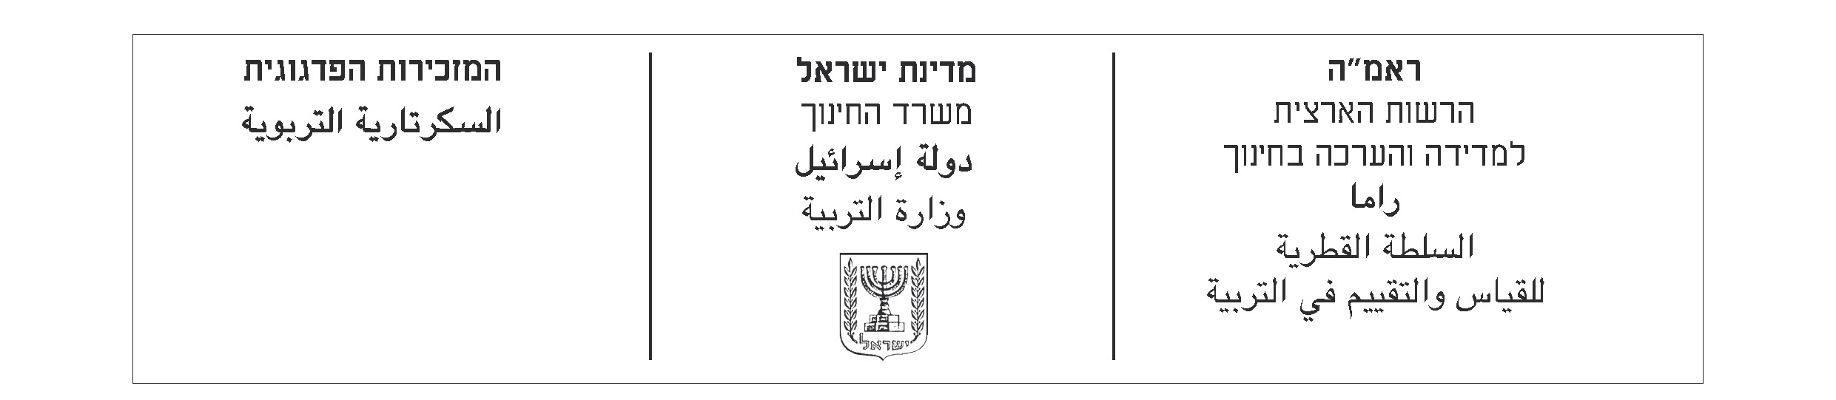

משימה בעברית לכיתות ו

ידע לשוני – השלמת משפטים

הַקִיפוּ אֶת הַמִלָה הַחֲסֵרָה בְּכָל מִשְׁפָּט. |  | أَحيطوا بدائرة الكلمة الناقصة من  كلّ جملة.

א. בַּחֻפְשָׁה קָרָאנוּ סְפָרִים .

1  מְעַנְיֵן
2 מְעַנְיֶנֶת
3 מְעַנְיְנִים
4  מְעַנְיְנוֹת

ב. בְּגַן הַחַיוֹת יֵשׁ בַּעֲלֵי חַיִים גְדוֹלִים, פִּילִים וְדֻבִּים.

1  אָז
2 מֵעַל
3 כְּמוֹ
4  אֲבָל
ג. רָצִיתִי לָלֶכֶת עִם אַמַל לְסֶרֶט מַפְחִיד, הִיא לֹא אוֹהֶבֶת סְרָטִים מַפְחִידִים.

1  אִם
2 לְדֻגְמָה
3 אוֹ
4  אֲבָל

ד. בַּשָׁבוּעַ הַבָּא עַל הָעִיר יָפוֹ.

1  לָמְדוּ
2 תִלְמְדוּ
3 לִלְמֹד
4  לְמַדְתֶם

מחוון
מספר  הפריט | תשובות
א | אפשרות מספר 3 - מְעַנְיְנִים
ב | אפשרות מספר 3 - כְּמוֹ
ג | אפשרות מספר 4 - אֲבָל
ד | אפשרות מספר 2 - תִלְמְדוּ

